Пензенский государственный университет

Кафедра "Вычислительная техника"

**ОТЧЕТ**

по лабораторной работе №3

по курсу «ТР И-Р»

## на тему "Создание таблиц при разработке Web страниц."

Выполнили:

Студенты группы 22ВВ2

Ипполитов И. Д.

Горбатов К. В.

Беляев Д. И.

Приняли:

К. т.н., доцент Бурукина И. П.

Тимонин А. Ю.

Пенза 2022

**Название.**

Создание таблиц при разработке Web страниц.

**Цель работы.**

Изучение элементов HTML для создания таблиц.

**Задание.**

Разработать HTML программу для вывода на Web страницу таблицы успеваемости учебной группы за два семестра.  
**Порядок выполнения работы.**

* Изучить особенности использования языка HTML, приведенные в документах "[Основные понятия](http://172.16.76.30/ivs/HTML_Tutor/102.html)", "[Элемент <head>](http://172.16.76.30/ivs/HTML_Tutor/105.html)", "[Элемент body](http://172.16.76.30/ivs/HTML_Tutor/106.html)".
* Изучить принципы [создания таблиц](http://172.16.76.30/ivs/HTML_Tutor/113.html) на Web страницах.
* Изучить принципы [форматирования таблиц с помощью CSS](http://172.16.76.30/ivs/NetProg/css2/tables.html).
* Разработать программу в соответствии с заданием на нее.
* Составить отчет о выполнении лабораторной работы, включив в него стандартные разделы.

**HTML код:**

<!DOCTYPE html>

<html lang="en">

<head>

    <meta charset="UTF-8">

    <link rel="stylesheet" href="style.css">

    <title>Document</title>

</head>

<body>

    <h1>

        Спортивная таблица

    </h1>

    <table border=1 style="border-collapse: collapse" align="center">

        <caption>Спорт</caption>

        <tr>

            <th>Номер</th>

            <th>ФИО</th>

            <th>Секция</th>

        </tr>

        <tr>

            <td>1</td>

            <td>Ипполитов Иван</td>

            <td>Баскетбол</td>

        </tr>

        <tr>

            <td>2</td>

            <td>Беляев Данил</td>

            <td>Плаванье</td>

        </tr>

        <tr>

            <td>3</td>

            <td>Горбатов Кирилл</td>

            <td>Футбол</td>

        </tr>

    </table>

</body>

</html>

**CSS код:**   
  
h1 {

    text-align: center;

}

table {

    width: 500px;

    height: 100px;

    margin-bottom: 15px;

}

td, th {

    text-align: center;

    padding: 10px;

}

table caption {

    font-weight: 700;

    padding-bottom: 10px;

    font-size: 24px;

}

**Результат:**

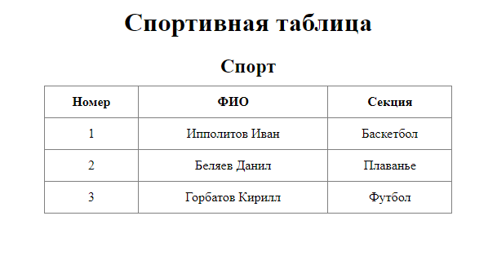

**Вывод:**

Мы изучили HTML элементы для создания таблиц.